埼玉県熊谷市 能護寺（のうごじ）
中山道の群馬県伊勢崎から例幣使街道が日光まで続いています。途中、埼玉県熊谷市に能護寺があり、先日アジサイ寺としてテレビで紹介していました。
４００種２０００本のアジサイがあるとのこと、入り口から境内のほとんどがアジサイ。
珍しいアジサイだけを撮りました。
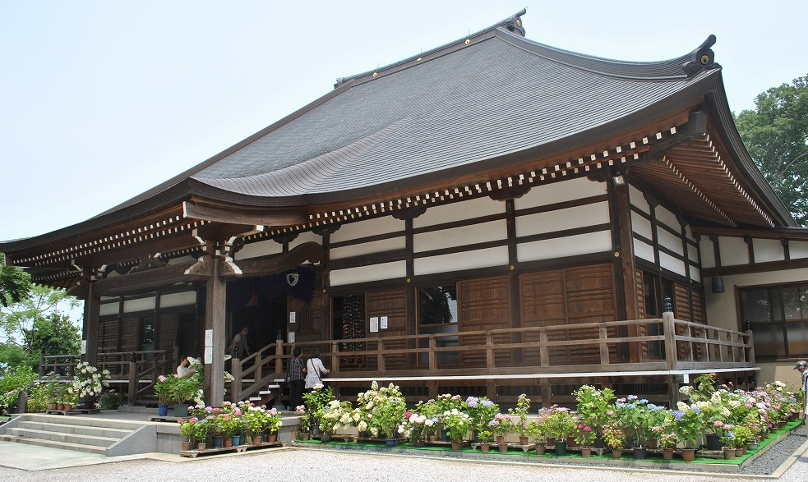
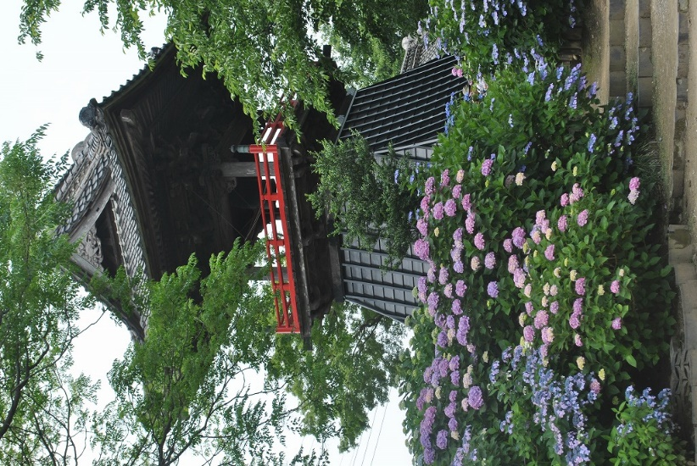
本堂と鐘楼です。本堂の脇のアジサイは鉢植えのアジサイです。
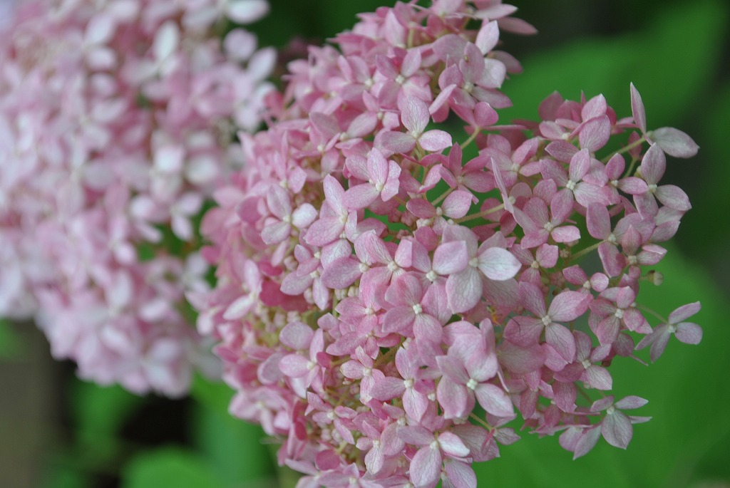
ピンクアナベル（この写真からでは分かり難いですが花のサイズは非常に小さい。）

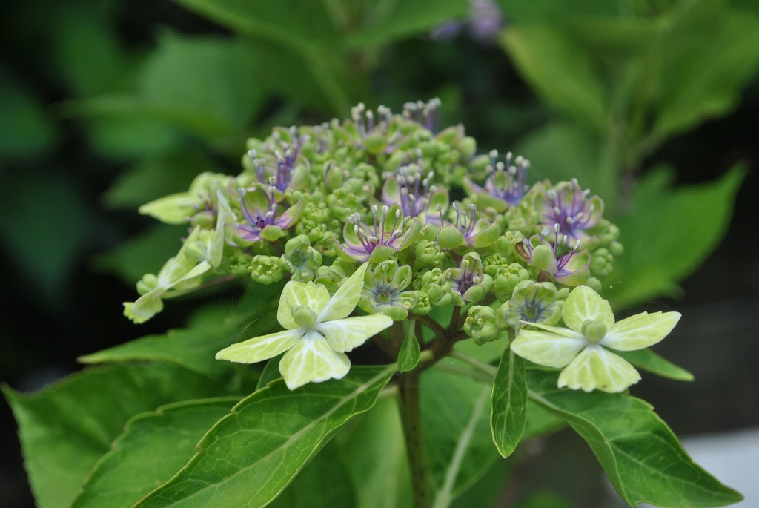
大島緑花（どこの大島か？ 緑色の額がきれいです。）

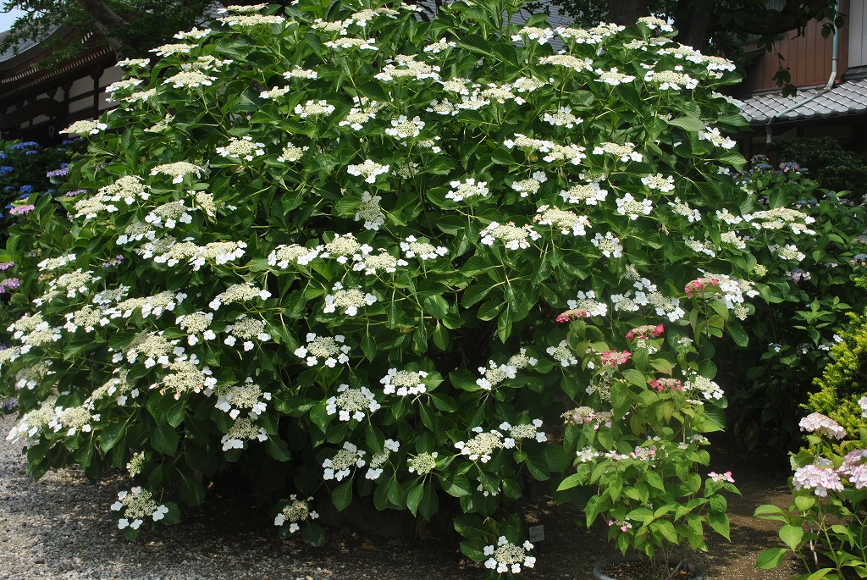
名前不明です。２ｍぐらいの大輪で見事です。お寺なので庭が広いから栽培できるのでしょう。
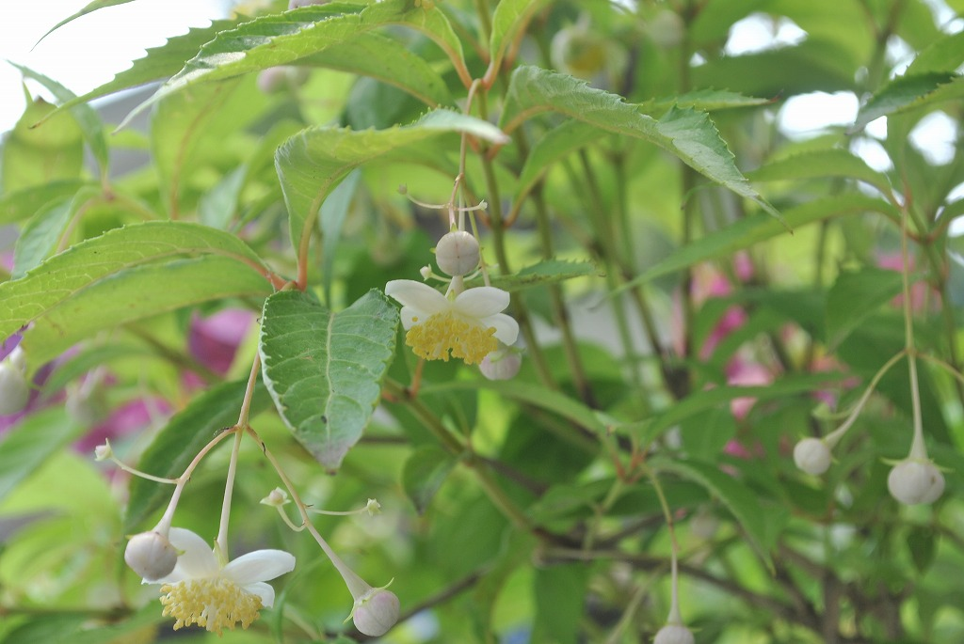
名前は梅花甘茶。花が下に垂れて咲いています。

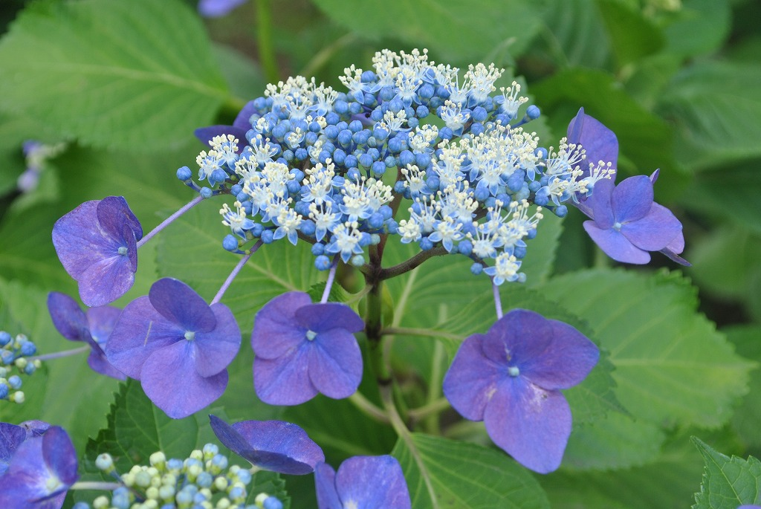
数年前にはやった墨田の花火の仲間かな？

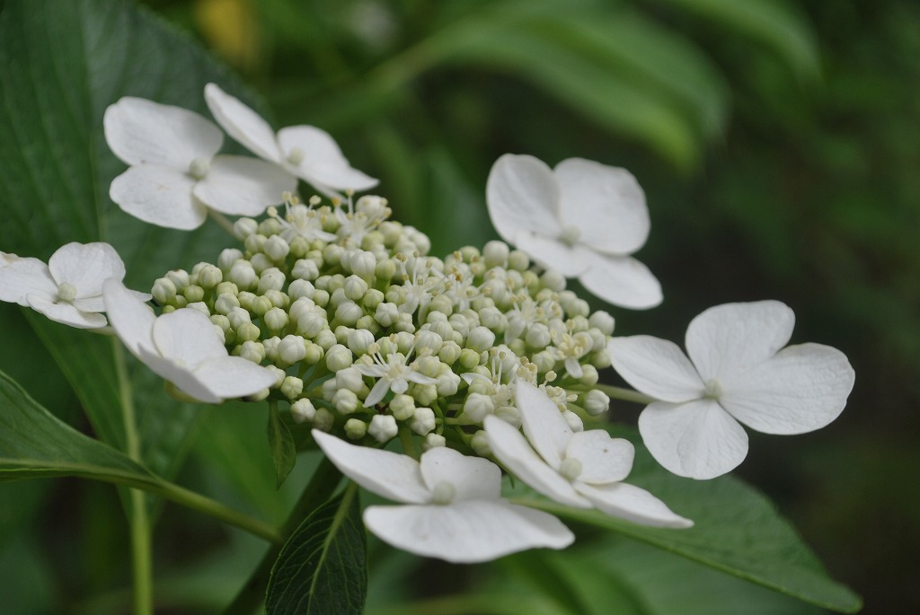
名前不明ですが、白がきれいです。
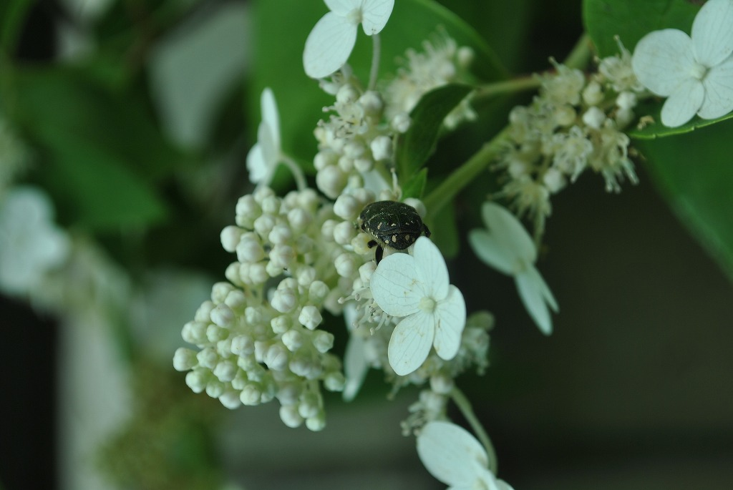
ノリウツギ（アジサイでなくウツギの仲間か？昆虫がたかっていました。）

